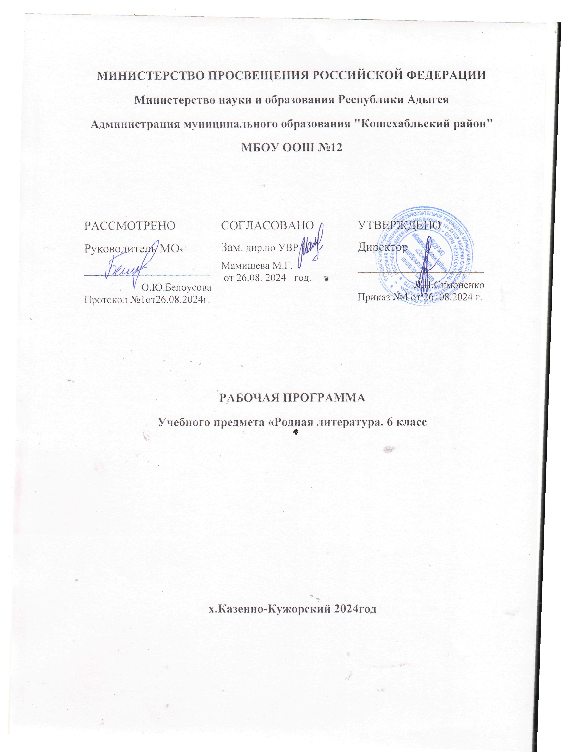

Пояснительная записка
Рабочая программа учебного предмета «Родная русская литература» для обучающихся 6 класса, составлена в соответствии с Федеральным государственным образовательным стандартом основного общего образования на основе:
- основной образовательной программы основного общего образования по родной русской литературе МБОУ ООШ №12;
-локального акта школы «Положение о рабочей программе в МБОУ ООШ №12
- примерной программы в соответствии с учебно-методическим комплексом В.Я.Коровиной, В.П.Журавлева, В.И.Коровина; рекомендованного Министерством образования и науки РФ, допущенные в 2018-2019 г.г.;
- учебника «Родная русская литература» под редакцией В.Я.Коровиной, В.П.Журавлева, В.И.Коровина; Москва «Просвещение» 2020 г.
В соответствии с учебным планом школы, на изучение родной русской литературы в 6
классе отводится 18 часов, 1 раз в неделю во втором полугодии.

Цели и задачи изучения учебного предмета «Родная литература»
Цель: воспитание уважительного и бережного отношения к родной литературе как величайшей духовной, нравственной и культурной ценности русского народа.
Задачи:
- воспитывать ценностное отношение к родному языку и родной литературе как хранителю культуры ;
- приобщать к литературному наследию своего народа;
- формировать причастность к свершениям и традициям своего народа.

Планируемые результаты освоения учебного предмета «Родная русская литература»

Личностные результаты освоения учебного предмета «Родная (русская) литература»:
- Российская гражданская идентичность (патриотизм, уважение к Отечеству, к прошлому и настоящему многонационального народа России, чувство ответственности и долга перед Родиной, идентификация себя в качестве гражданина России, субъективная значимость использования русского языка и языков народов России, осознание и ощущение личностной сопричастности судьбе российского народа). Осознание этнической принадлежности, знание истории, языка, культуры своего народа, своего края, основ культурного наследия народов России и человечества (идентичность человека с российской многонациональной культурой, сопричастность истории народов и государств, находившихся на территории современной России); интериоризация гуманистических, демократических и традиционных ценностей многонационального российского общества. Осознанное, уважительное и доброжелательное отношение к истории, культуре, религии, традициям, языкам, ценностям народов России и народов мира.
- Готовность и способность обучающихся к саморазвитию и самообразованию на основе мотивации к обучению и познанию.
- Формирование нравственных чувств и нравственного поведения, осознанного и ответственного отношения к собственным поступкам (способность к нравственному самосовершенствованию; веротерпимость, уважительное отношение к религиозным чувствам, взглядам людей или их отсутствию; понимание значения нравственности, веры и религии в жизни человека, семьи и общества).
- Осознанное, уважительное и доброжелательное отношение к другому человеку, его мнению, мировоззрению, культуре, языку, вере, гражданской позиции. Готовность и способность вести диалог с другими людьми и достигать в нем взаимопонимания (идентификация себя как полноправного субъекта общения, готовность к конструированию образа партнера по диалогу, готовность к конструированию образа допустимых способов диалога, готовность к конструированию процесса диалога как конвенционирования интересов, процедур, готовность и способность к ведению переговоров).
- Сформированность ценности здорового и безопасного образа жизни; интериоризация правил индивидуального и коллективного безопасного поведения в чрезвычайных ситуациях, угрожающих жизни и здоровью людей.
- Уважение к истории культуры своего Отечества, выраженной в том числе в понимании красоты человека; потребность в общении с художественными произведениями, сформированность активного отношения к традициям художественной культуры как смысловой, эстетической и личностно-значимой ценности). Метапредметные результаты :
- систематизировать, сопоставлять, анализировать, обобщать и интерпретировать информацию, содержащуюся в готовых информационных объектах;
- выделять главную и избыточную информацию, выполнять смысловое свѐртывание выделенных фактов, мыслей; представлять информацию в сжатой словесной форме (в виде плана или тезисов) .

Регулятивные УУД
- Умение самостоятельно определять цели обучения, ставить и формулировать новые задачи в учебе и познавательной деятельности, развивать мотивы и интересы своей познавательной деятельности. Обучающийся сможет:
-анализировать существующие и планировать будущие образовательные результаты;
-идентифицировать собственные проблемы и определять главную проблему;
-выдвигать версии решения проблемы, формулировать гипотезы, предвосхищать конечный результат;
-ставить цель деятельности на основе определенной проблемы и существующих возможностей;
-формулировать учебные задачи как шаги достижения поставленной цели
деятельности;
-обосновывать целевые ориентиры и приоритеты ссылками на ценности, указывая и обосновывая логическую последовательность шагов.
- Умение соотносить свои действия с планируемыми результатами, осуществлять контроль своей деятельности в процессе достижения результата, определять способы действий в рамках предложенных условий и требований, корректировать свои действия в соответствии с изменяющейся ситуацией. Обучающийся сможет:
-определять совместно с педагогом и сверстниками критерии планируемых результатов и критерии оценки своей учебной деятельности;
-систематизировать (в том числе выбирать приоритетные) критерии планируемых результатов и оценки своей деятельности;
-отбирать инструменты для оценивания своей деятельности, осуществлять самоконтроль своей деятельности в рамках предложенных условий и требований;
-оценивать свою деятельность, аргументируя причины достижения или отсутствия планируемого результата;
-находить достаточные средства для выполнения учебных действий в изменяющейся ситуации и/или при отсутствии планируемого результата;
-работая по своему плану, вносить коррективы в текущую деятельность на основе анализа изменений ситуации для получения запланированных характеристик продукта/результата;
-устанавливать связь между полученными характеристиками продукта и характеристиками процесса деятельности и по завершении деятельности предлагать изменение характеристик процесса для получения улучшенных характеристик продукта;
-сверять свои действия с целью и, при необходимости, исправлять ошибки самостоятельно.
3. Владение основами самоконтроля, самооценки, принятия решений и осуществления осознанного выбора в учебной и познавательной. Обучающийся сможет:
-наблюдать и анализировать собственную учебную и познавательную деятельность и деятельность других обучающихся в процессе взаимопроверки;
-соотносить реальные и планируемые результаты индивидуальной образовательной деятельности и делать выводы;
-принимать решение в учебной ситуации и нести за него ответственность;
-самостоятельно определять причины своего успеха или неуспеха и находить способы выхода из ситуации неуспеха;
-ретроспективно определять, какие действия по решению учебной задачи или параметры этих действий привели к получению имеющегося продукта учебной деятельности;
-демонстрировать приемы регуляции психофизиологических/ эмоциональных состояний для достижения эффекта успокоения (устранения эмоциональной напряженности), эффекта восстановления (ослабления проявлений утомления), эффекта активизации (повышения психофизиологической реактивности).

Познавательные УУД
1. Умение определять понятия, создавать обобщения, устанавливать аналогии, классифицировать, самостоятельно выбирать основания и критерии для классификации, устанавливать причинно-следственные связи, строить логическое рассуждение, умозаключение (индуктивное, дедуктивное, по аналогии) и делать выводы.
Обучающийся сможет:
- подбирать слова, соподчиненные ключевому слову, определяющие его признаки и
свойства;
- выстраивать логическую цепочку, состоящую из ключевого слова и соподчиненных ему слов;
- выделять общий признак двух или нескольких предметов или явлений и объяснять их сходство;
- объединять предметы и явления в группы по определенным признакам, сравнивать, классифицировать и обобщать факты и явления;
- выделять явление из общего ряда других явлений;
- определять обстоятельства, которые предшествовали возникновению связи между явлениями, из этих обстоятельств выделять определяющие, способные быть причиной данного явления, выявлять причины и следствия явлений;
- строить рассуждение от общих закономерностей к частным явлениям и от частных явлений к общим закономерностям;
- строить рассуждение на основе сравнения предметов и явлений, выделяя при этом общие признаки; -излагать полученную информацию, интерпретируя ее в контексте решаемой задачи;
- самостоятельно указывать на информацию, нуждающуюся в проверке, предлагать и применять способ проверки достоверности информации;
- вербализовать эмоциональное впечатление, оказанное на него источником;
- объяснять явления, процессы, связи и отношения, выявляемые в ходе познавательной и исследовательской деятельности (приводить объяснение с изменением формы представления; объяснять, детализируя или обобщая; объяснять с заданной точки зрения);
- выявлять и называть причины события, явления, в том числе возможные /наиболее вероятные причины, возможные последствия заданной причины, самостоятельно осуществляя причинно-следственный анализ;
- делать вывод на основе критического анализа разных точек зрения, подтверждать вывод собственной аргументацией или самостоятельно полученными данными.
2. Смысловое чтение.
Обучающийся сможет:
- находить в тексте требуемую информацию (в соответствии с целями своей
деятельности);
- ориентироваться в содержании текста, понимать целостный смысл текста, структурировать текст; -устанавливать взаимосвязь описанных в тексте событий, явлений, процессов;
- резюмировать главную идею текста;
- преобразовывать текст, «переводя» его в другую модальность, интерпретировать текст
(художественный и нехудожественный – учебный, научно-популярный, информационный);
- критически оценивать содержание и форму текста.
3. Развитие мотивации к овладению культурой активного использования словарей и других поисковых систем. Обучающийся сможет:
- определять необходимые ключевые поисковые слова и запросы;
- осуществлять взаимодействие с электронными поисковыми системами, словарями;
- формировать множественную выборку из поисковых источников для объективизации результатов поиска;
- соотносить полученные результаты поиска со своей деятельностью.

Коммуникативные УУД
Умение организовывать учебное сотрудничество и совместную деятельность с учителем и сверстниками; работать индивидуально и в группе: находить общее решение и разрешать конфликты на основе согласования позиций и учета интересов; формулировать, аргументировать и отстаивать свое мнение.

Содержание учебного предмета
Содержание программы включает в себя произведения (или фрагменты из произведений) родной литературы, помогающие шестикласснику осмыслить еѐ непреходящую историкокультурную и нравственно-ценностную роль. Критерии отбора художественных произведений для изучения: высокая художественная ценность, гуманистическая направленность, позитивное влияние на личность ученика, соответствие задачам его развития и возрастным особенностям, культурно-исторические традиции.

Россия – Родина моя
Преданья старины глубокой: славна богатырями земля Русская! (Былина «Илья Муромец и Святогор», И.А.Бунин «Святогор и Илья»).
Преданья старины глубокой: славна богатырями земля Русская! (М.М.Пришвин «Певец былин»);
Города земли Русской: Архангельск – столица Русского Севера (С.Г.Писахов «Ледяная колокольня», Б.В.Шергин «Поморские были и сказания»);
Родные просторы: волшебница – зима (И.С.Никитин «Встреча зимы», А.А.Блок «Снег да снег…», Н.М.Рубцов «Первый снег»);
Родные просторы: по мотивам «зимних» сказок (Е.Л.Шварц «Два брата»);

Русские традиции
Праздники Русского мира: Масленица (М.Ю.Лермонтов «Посреди небесных тел…», А.П.Чехов «Блины», Тэффи «Блины»);
Праздники Русского мира: Прощѐное воскресенье (А.Д.Дементьев «Прощѐное воскресение»);
Тепло родного дома: «Всюду родимую Русь узнаю…» (В.А.Рождественский «Русская природа»);
Тепло родного дома: «Всюду родимую Русь узнаю…» (К.Г.Паустовский «Заботливый цветок», Ю.В.Бондарев «Поздним вечером»);

Русский характер – русская душа
«Не до ордена. Была бы Родина»: оборона Севастополя (А.Н.Апухтин «Солдатская песня о Севастополе», А.А.Фет «Севастопольское братское кладбище»);
«Не до ордена. Была бы Родина»: оборона Севастополя (Р.Ивнев «Севастополь»); Загадки Русской души: чудеса нужно делать своими руками (Ф.И.Тютчев «Чему бы жизнь нас ни учила…», Н.С.Лесков «Неразменный рубль»);
Загадки Русской души: чудеса нужно делать своими руками (В.П.Астафьев «Бабушка с малиной»);
О ваших ровесниках: реальность и мечты (Р.П.Погодин «Кирпичные острова…»); О ваших ровесниках: реальность и мечты (Е.С.Велтистов «Миллион и один день каникул»);
«Лишь слову жизнь дана…»: «На русском дышим языке…» (К.Д.Бальмонт «Русский язык»);
«Лишь слову жизнь дана…»: «На русском дышим языке…» (Ю.П.Мориц «Язык обид – язык не русский»);

Учебно-тематический план
№ | Название раздела | Количество часов
1 | Россия – Родина моя | 5
2 | Русские традиции | 4
3 | Русский характер – русская душа | 8
Итого: |  | 17 часов.

Календарно-тематическое планирование
№ урока | № урока  по теме | Тема урока | Количество часов | план | факт
 |  | Россия – Родина моя
1 | 1 | Преданья старины глубокой: славна богатырями земля Русская! (Былина «Илья Муромец и Святогор», И.А.Бунин «Святогор и Илья») | 1
2 | 2 | Преданья старины глубокой: славна богатырями земля Русская! (М.М.Пришвин «Певец былин») | 1
3 | 3 | Города земли Русской: Архангельск – столица Русского Севера (С.Г.Писахов «Ледяная колокольня», Б.В.Шергин «Поморские были и сказания») | 1
4 | 4 | Родные просторы: волшебница – зима (И.С.Никитин «Встреча зимы», А.А.Блок «Снег да снег…», Н.М.Рубцов «Первый снег») | 1
5 | 5 | Родные просторы: по мотивам «зимних» сказок (Е.Л.Шварц «Два брата») | 1
 |  | Русские традиции
6 | 1 | Праздники Русского мира: Масленица (М.Ю.Лермонтов «Посреди небесных тел…», А.П.Чехов «Блины», Тэффи «Блины») | 1
7 | 2 | Праздники Русского мира: Прощѐное воскресенье (А.Д.Дементьев «Прощѐное воскресение») | 1
8 | 3 | Тепло родного дома: «Всюду родимую Русь узнаю…» (В.А.Рождественский «Русская природа») | 1
9 | 4 | Тепло родного дома: «Всюду родимую Русь узнаю…» (К.Г.Паустовский «Заботливый цветок», Ю.В.Бондарев «Поздним вечером») | 1
 |  | Русский характер – русская душа
10 | 1 | «Не до ордена. Была бы Родина»: оборона Севастополя (А.Н.Апухтин «Солдатская песня о Севастополе», А.А.Фет «Севастопольское братское кладбище») | 1
11 | 2 | «Не до ордена. Была бы Родина»: оборона Севастополя (Р.Ивнев «Севастополь») | 1
12 | 3 | Загадки Русской души: чудеса нужно делать своими руками (Ф.И.Тютчев «Чему бы жизнь нас ни учила…», Н.С.Лесков «Неразменный рубль») | 1
13 | 4 | Загадки Русской души: чудеса нужно делать своими руками (В.П.Астафьев «Бабушка с малиной») | 1
14 | 5 | О ваших ровесниках: реальность и мечты (Р.П.Погодин «Кирпичные | 1
 |  | острова…»)
15 | 6 | О ваших ровесниках: реальность и мечты (Е.С.Велтистов «Миллион и один день каникул») | 1
16 | 7 | «Лишь слову жизнь дана…»: «На русском дышим языке…» (К.Д.Бальмонт  «Русский язык»); Ю.П.Мориц «Язык обид – язык не русский») | 1
17 | 8 | Повторение изученного | 1
18 | 9 | Повторение изученного

Перечень учебно-методического и материально-технического обеспечения

Нормативно-правовая основа программы
Нормативно-правовую основу настоящей примерной программы (далее – программа) по учебному предмету «Родная литература (русская)» составляют следующие документы:
Федеральный закон от 29 декабря 2012 г. № 273-ФЗ «Об образовании
в Российской Федерации» (далее – Федеральный закон об образовании);
Федеральный закон от 3 августа 2018 г. № 317-ФЗ «О внесении изменений в статьи 11 и 14 Федерального закона «Об образовании в Российской Федерации»;
Федеральный закон от 31.07.2020 N 304-ФЗ "О внесении изменений в Федеральный закон «Об образовании в Российской Федерации" по вопросам воспитания обучающихся»;
Указ Президента РФ от 6 декабря 2018 г. № 703 «О внесении изменений в Стратегию государственной национальной политики Российской Федерации на период до 2025 года, утвержденную Указом Президента Российской Федерации от 19 декабря 2012 г. № 1666»;
Приказ Министерства образования и науки РФ
от 6 октября 2009 г. № 373 «Об утверждении федерального государственного образовательного стандарта начального общего образования» (в редакции приказа Минобрнауки России от 31 декабря 2015 г. № 1576);
Приказ Министерства образования и науки РФ от 17 декабря 2010 г. № 1897 «Об утверждении федерального государственного образовательного стандарта основного общего образования» (в редакции приказа Минобрнауки России от 31 декабря 2015 г. № 1577).
Программа разработана на основе требований федерального государственного образовательного стандарта основного общего образования (в редакции приказа Минобрнауки России от 31 декабря 2015 г. № 1577) к результатам освоения основной образовательной программы основного общего образования по учебному предмету «Родная литература», входящему в образовательную область «Родной язык и родная литература».

Список учебно-методической литературы

Примерная программа по предмету «Родная литература (русская)» для образовательных организаций, реализующих программы основного общего образования (одобрена решением федерального учебно-методического объединения по общему образованию (протокол от 17 сентября 2020 г. № 3/20) ; разработчики Н.В. Беляева, М.А. Аристова, Ж.Н. Критарова).
Учебник «Родная русская литература. 6 класс» под редакцией Александровой М.А., Беляевой
Н.В. и др. (Просвещение, 2021)

Интернет-ресурсы

http://feb-web.ru/ Фундаментальная электронная библиотека «Русская литература и фольклор». https://gufo.me/dict/literary_encyclopedia Литературная энциклопедия.
https://www.krugosvet.ru/ Универсальная энциклопедия «Кругосвет». http://www.rulex.ru/ Русский биографический словарь. https://www.slovari.ru/ Электронная библиотека словарей русского языка.
http://gramota.ru/ Справочно-информационный портал «Грамота.ру».
http://www.nasledie-rus.ru/ «Наше наследие» - сайт журнала, посвященный русской истории и культуре.
http://pushkinskijdom.ru/ сайт Института русской литературы (Пушкинский Дом) РАН – раздел
«Электронные ресурсы». http://biblio.imli.ru/ Электронная библиотека ИМЛИ РАН – раздел «Русская литература». https://rvb.ru/ Русская виртуальная библиотека.
https://ilibrary.ru/ интернет-библиотека Алексея Комарова: представлены тексты академических изданий русской классики XIX – начала XX вв.

